|  |  |  |  |  |  |  |  |
| --- | --- | --- | --- | --- | --- | --- | --- |
| **학번** | **2013182010**  **2013182030** | **이름** | **김병진**  **이상기** | **소속** | **게임공학부 게임공학과** | **연락처** | **010-3542-7211**  **010-3287-5091** |
| **과제형식** | **윈플기말과제** | **과제명** | **윈도우 프로그래밍 기말 최종프로젝트 소개서** | | | | |

[Hunting Night in the Santuary]

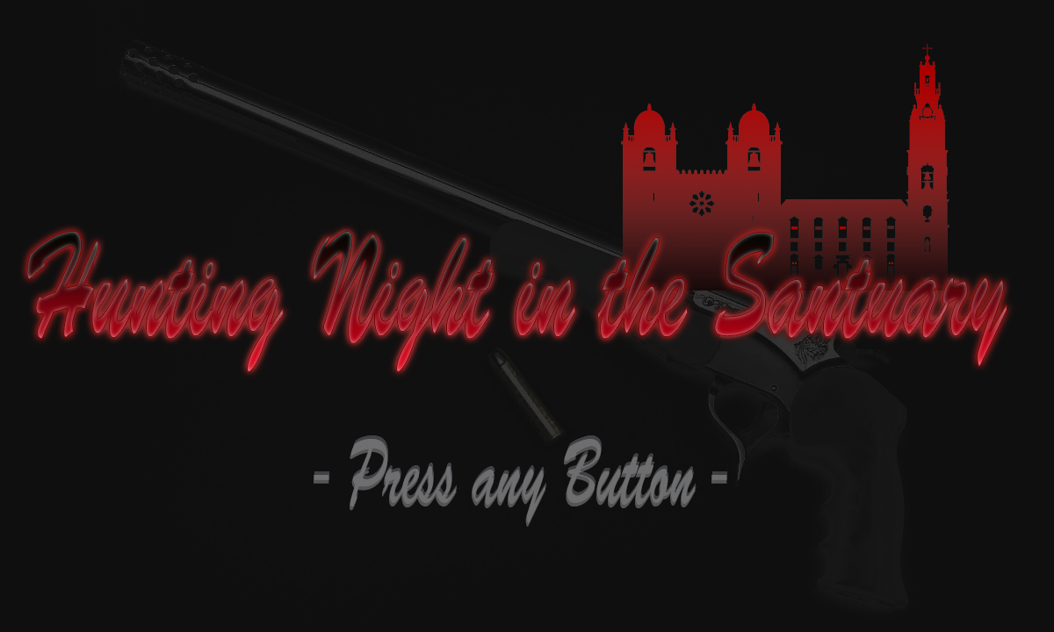

* **목차**
  + 1. 게임 설명
    2. 특징
    3. 실행 및 진행 방법
    4. 구현 기술
    5. 게임 플레이 장면
    6. 팀원 역할 및 후기

1. **게임 설명**

* **개요**
  + **본 게임은 2D 횡스크롤로 진행되는 플랫포머 다크 액션게임입니다.**
  + **성역에 나타난 의문의 존재를 멸하기 위해 당신은 홀로 성역으로 향합니다.**

1. **특징**
   * **모든 상호작용이 프레임단위로 반영되는 리얼타임 액션게임**
   * **90%의 리소스를 직접 제작해 Originality를 확보(나머지 10%는 사운드)**
   * **게임 내내 부드러운 프레임으로 눈호강, (프레임드랍 제로)**
2. **진행 방법**

* **앞서 : 실행을 위해 필요한 라이브러리**

**Fmod 사운드 라이브러리** fmod64_vc.lib

* **압축파일을 해제한 후 Release 폴더 내 Framework.Exe파일을 실행합니다. 또는 기말프로젝트의 솔루션을 열어 돌립니다.**
* **간혹 게임 실행시 메모리 오류가 발생하는 경우가 있으나 게임은 정상실행됩니다.**

1. **타이틀 화면에서 아무 키나 누르면 다음 화면으로 넘어갑니다.**
2. **메인 화면에서 방향키 상,하 키로 Start와 Exit중 하나를 고를 수 있으며, Enter키를 누를시 선택된 메뉴가 시행됩니다.**
   1. **Start 시 메인 게임플레이 진행**
   2. **Exit 시 종료**
3. **메인게임플레이**
   1. **조작법**
      1. **좌, 우 방향키로 이동하며 위 방향키로 점프할 수 있습니다.**
      2. **X키를 눌러 일반 공격을 시행할 수 있습니다**
      3. **C키를 눌러 가드 동작을 행할 수 있습니다**
      4. **Shift+좌,우 방향키를 눌러 대쉬이동을 할 수 있습니다.**
      5. **V키를 눌러 총을 발사 할 수 있습니다**
      6. **Z 키를 눌러 강공격을 시행할 수 있습니다.**
      7. **A키를 눌러 회복약을 복용할 수 있습니다.**
      8. **점프중 Z키를 눌러 점프공격을 할 수 있습니다.**
   2. **게임의 진행**
      1. **시작시 스테이지의 맨 왼쪽에서 시작하게 되며 적을 무찌르며 맨 오른쪽까지 이동시 다음스테이지로 넘어가게 됩니다**
      2. **보스 스테이지에 도달시 보스의 체력을 0으로 만들면 승리하게 됩니다**
   3. **플레이시 자원**
      1. **체력 : 플레이어의 현재 체력을 나타냅니다.**
      2. **총알 : 총을 쏘기위해 필요합니다**
      3. **회복약 : 복용시 체력을 일정량 획득합니다.**
4. **구현 기술**

* 프레임워크를 구축해 프레임워크를 바탕으로 전체 게임의 구현을 보다 원할하게 할 수 있도록 함
* Cimage클래스를 토대로 SpriteManager를 구축 스프라이트 시트를 이용하여 원하는 애니메이션을 적절하게 전환시켜 다양한 액션을 출력할 수 있도록 함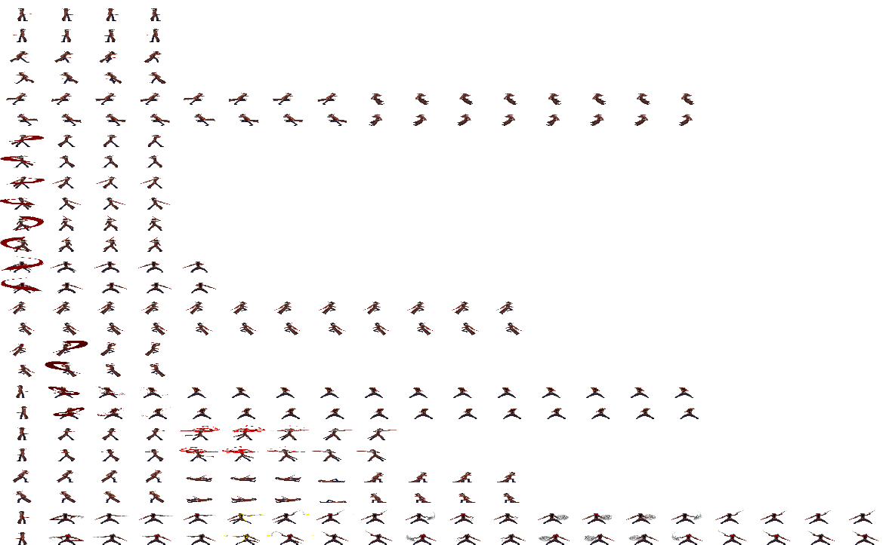
* Fmod 사운드라이브러리를 사용, 다중 사운드 출력을 구현
* 키보드 조작을 통한 캐릭터의 움직임 + Shift 동시키입력 지원
* 판정박스를 통해 충돌을 계산 (피격박스와 공격박스 분리)

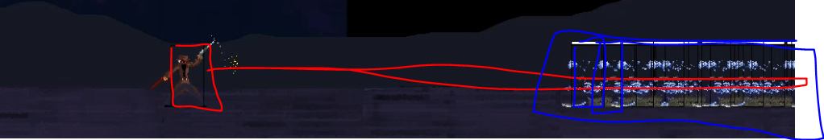

* + - 잘 안보이지만 검은 rect들을 통해 판정박스의 존재를 확인할 수 있습니다.
* 점프시 중력가속도를 적용, 좀더 자연스러운 물리적 낙하 구현
* 몬스터 (푸른 스켈레톤 및 보스)의 간단한 AI 구현
* 캐릭터 위치에 따른 화면 스크롤 구현
* 일격필살 -> 총 발사 구현 :: 탄환제한 구현
* 타이틀, 메인화면, 메인게임플레이 분리 구현
* 타이틀, 메인화면의 애니메이션 재생 구현

&& 제안서에서 구현하지 않은 것

* 상황에 따른 사운드의 유동적 변화를 구현하려 했으나 시간부족으로 인해 그곳까지는 구현하지 못했습니다. 대신 각 장면마다 다른 사운드를 재생해 단조로움을 해결하고자 하였습니다.
* 스테미너를 구현하려 하였으나 게임 시연시 답답함을 유발하는 것을 확인, 과감하게 스테미너를 제거하였습니다. 이로써 플레이어는 스테미너의 제약을 받지 않으며 다양한 액션을 취할 수 있습니다.
* 카운터 어택 시 몹의 공격 타이밍을 맞춰 사용해야 하는 걸로 하려 했으나 사용이 너무 까다로워 대신 가드 처음 동작 시 공격 동작을 시행하도록 하였습니다.
* 처음엔 맵에 경사가 있는것으로 만들려 하였으나 구현한 플레이상으론 언덕의 이점이 별로 없고 오히려 플레이를 불편하게 만들어 평지로 통일하였습니다, 과제전을 하게 된다면 언덕에 특화된 스테이지를 꼭 넣도록 하겠습니다

1. **게임 플레이 장면**

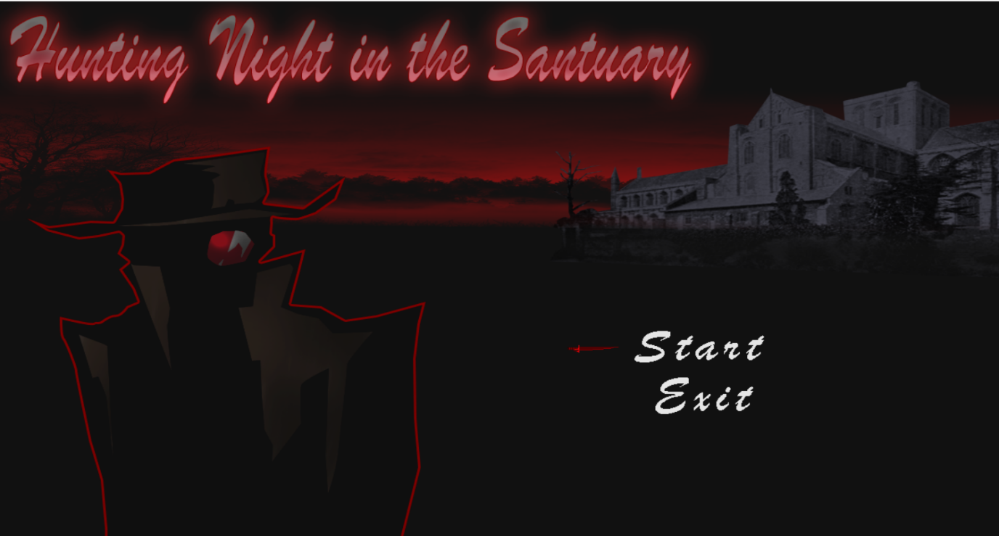

* + - **메인 메뉴**

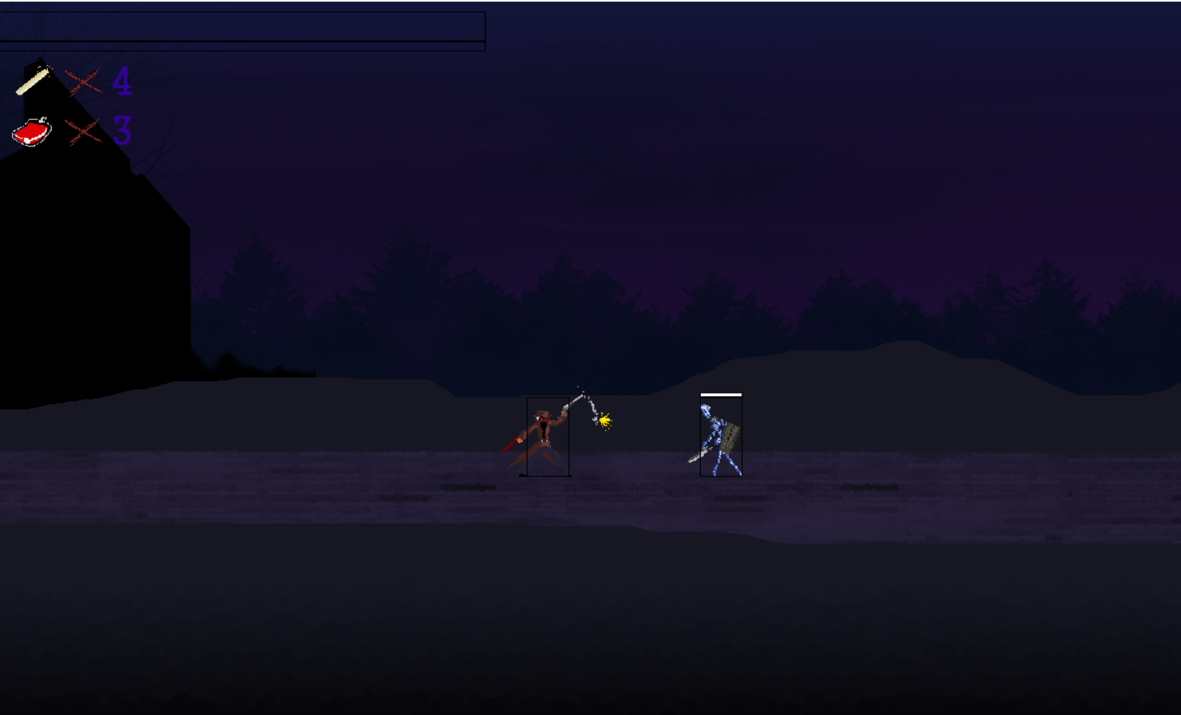

* + - **게임 플레이 화면**

1. **팀원 역할 및 후기**

|  |  |  |
| --- | --- | --- |
| 역할 시트 | 이상기 (구현 All in) | 김병진 (기획 및 그래픽 All in) |
| 역할 내용 | 게임 프레임워크 틀 구축  클래스 – 유닛 클래스 구현  클래스 – 이미지 매니저 구현  클래스 – 게임 씬(Scene)매니저 구현  클래스 – 사운드 매니저 수정  게임 스테이지 전환 구현  상황에 따른 사운드 출력 구현  게임 오브젝트 – 플레이어 구현  게임 오브젝트 – 몬스터 구현  게임 오브젝트 – 보스 구현  게임 오브젝트 – 애니메이션 구현  게임 프레임워크 종합관리  게임 인터페이스 구축  게임 UI 구현  최종 프로젝트 결과 발표 | 게임 프레임워크 틀 구축  게임 기획설계 및 진행 알고리즘 구상  클래스 – 사운드 매니저 구현  게임 그래픽 – 이펙트 제작  게임 그래픽 – 플레이어스프라이트 시트 제작  게임 그래픽 – 몬스터 스프라이트 시트 제작  게임 그래픽 – 보스 스프라이트 시트 제작  게임 그래픽 – 맵 제작  게임 그래픽 – 인터페이스 제작  게임 그래픽 – 타이틀 및 게임 씬(Gameover)  리소스 총괄 관리  문서 – 기말 프로젝트 제안서*최종문서 작성  최종 프로젝트 결과 발표 |

* 역할 분담의 의도

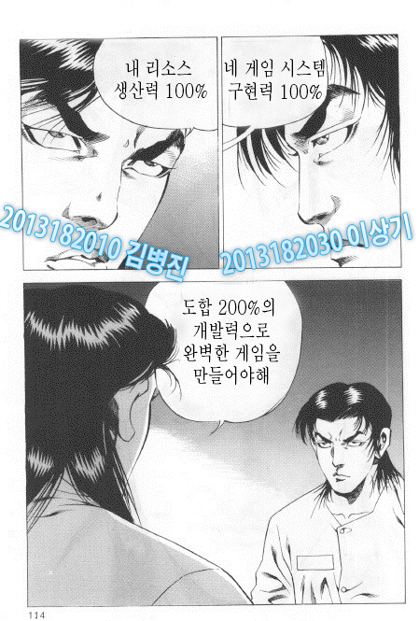

다른 팀들을 보니 개발 내용을 합치는데 시간이 너무 많이 걸리는 모습을 보았습니다. 그래서 저희 팀은 처음만 같이 구축하고 나머지는 각 팀원의 역할을 정확히 쪼개어 작업효율을 높이고자 하였습니다.

본 프로젝트를 진행하기 전 전용 게임제작엔진을 몇 번 사용해본적이 있었는데 그 때 그 엔진에서 기본적으로 제공하던 기술들을 직접 구현하려고 하니 엔진의 위대함을 다시 한번 느꼈습니다.. 예상외로 신경 써야 할게 많았으며 처음 프레임워크를 구축할 때 생각 할 수 있는 모든 상황을 고려해야 한다는 것을 다시 뼈저리게 느꼈습니다. 최선을 다했지만 처음에 구상했던 밑그림을 다 채우지 못한 점이 굉장히 아쉽게 다가옵니다. 이번 프로젝트를 초석으로 삼아 다음학기 초에 진행되는 과제전때 , 처음에 당당히 외쳤던 바로 그 슈퍼 스타일리쉬 액션으로 당당하게 다시 찾아 뵙겠습니다.